**ĐẠI HỌC CÔNG NGHỆ GIAO THÔNG VẬN TẢI**

**KHOA CÔNG NGHỆ THÔNG TIN**

**🙜🙜🕮🙞🙜**



**BÁO CÁO HỌC PHẦN**

**PHẦN MỀM MÃ NGUỒN MỞ**

**Nội dung: Tìm hiểu phần mềm nano**

**Người thực hiện: Nhóm 2**

**Họ tên thành viên: Phan Tuấn Anh ( MSV: 71DCHT22008)**

**Trần Quốc Anh ( MSV: 71DCHT26012)**

**Vũ Tuấn Anh ( MSV: 71DCHT22013)**

**Nguyễn Thị Ngọc Ánh (MSV: 71DCHT22016)**

**Lớp: 71DCHT23**

**Giảng viên bộ môn: Đỗ Bảo Sơn**

**Hà nội – 2021**

MỤC LỤC

1. Khái niệm nano 1
2. Chức năng của nano 1
3. Cài đặt nano 1
4. Cách sử dụng nano 3

DANH MỤC HÌNH

Hình 1: tạo file 1

Hình 2: cài đặt nano bằng lệnh 2

Hình 3: gỡ nano 2

Hình 4: tìm kiếm 3

Hình 5: xóa dòng 4

Hình 6: mở cửa sổ 4

Hình 7: hiện vị trí con trỏ 5

Hình 8: chọn văn bản 5

Hình 9: di chuyển đầu đoạn 6

Hình 10: dán dòng 6

Hình 11: cuộn trang 7

Hình 12: lưu file 7

1. **Khái niệm nano**

GNU nano là một trình soạn thảo văn bản dòng lệnh dễ sử dụng cho các hệ điều hành Unix và Linux. Nó bao gồm tất cả các chức năng cơ bản của một trình soạn thảo văn bản thông thường, như Syntax Highlighting, bộ đệm, tìm kiếm và thay thế văn bản, kiểm tra chính tả, mã hóa UTF-8, v.v.

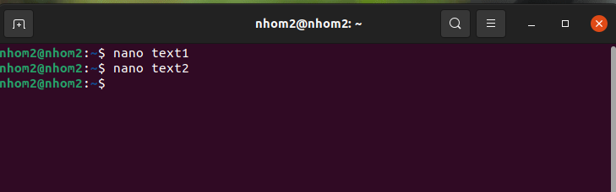

Hình 1

Một trình soạn thảo văn bản không dùng chuột, chỉ dành cho văn bản nhỏ.

Bản sao Pico nâng cao (trình chỉnh sửa không miễn phí trong Pine)

Thân thiện và dễ học hơn cho người mới bắt đầu nhờ các bản tóm tắt lệnh trên màn hình.

Có sẵn trong các gói nhị phân cho một số nền tảng.

Một thay thế cho vi trong các hệ thống nhúng. Tuy nhiên, không khả dụng dưới dạng hộp bận tích hợp sẵn

1. **Chức năng của nano**

Nano cho phép soạn thảo ký tự với các tính năng đơn giản (mở file, [lưu file](https://vi.wikipedia.org/w/index.php?title=L%C6%B0u_file&action=edit&redlink=1), v.v...). Theo tính năng của thư viện [curse](https://vi.wikipedia.org/w/index.php?title=Curse_(Unix)&action=edit&redlink=1) hiện đại, nano đọc được các ký tự [Unicode](https://vi.wikipedia.org/wiki/Unicode).

1. **Cách cài đặt nano**

Phụ thuộc vào hệ điều hành, một số có thể đã cài sẵn **Nano.**Để cài **Nano** text editor, cần phải có bất kỳ trình cài đặt gói trên hệ thống, ví dụ lệnh sau dùng để cài **Nano**trên Ubuntu sẽ là:

* sudo apt-get install nano

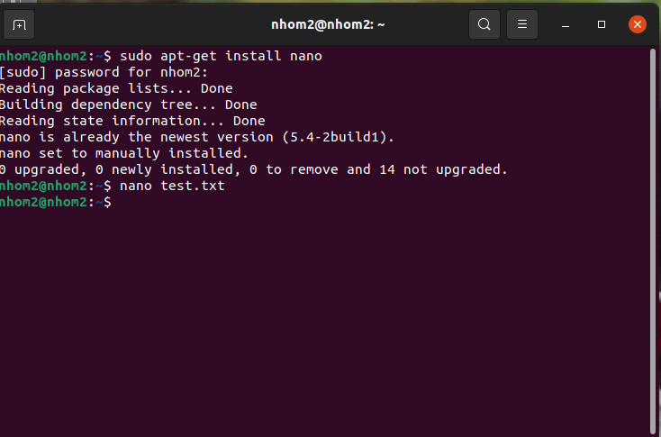

Hình 2

Cài nano bằng gói: các bạn cài đặt nano theo đường link

<https://www.nano-editor.org/download.php>

<http://www.nano-editor.org/>

Gỡ phần mềm:

* sudo apt-get –purge remove nano

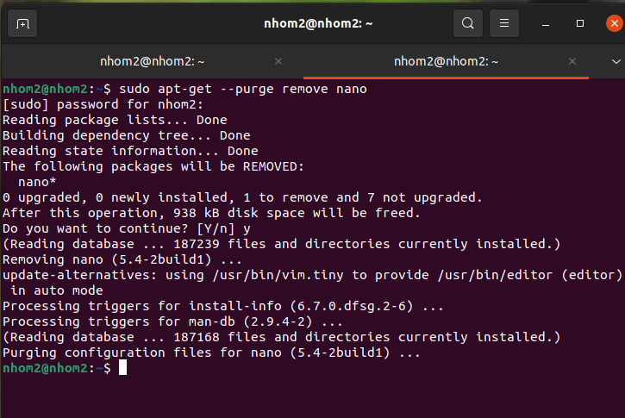

Hình 3

1. **Cách sử dụng nano**
   1. Tìm kiếm

Để tìm kiếm văn bản, nhấn **Ctrl + w**, nhập cụm từ tìm kiếm và nhấn **Enter**. Con trỏ sẽ di chuyển đến từ mà bạn tìm kiếm. Để di đến vị trí tiếp theo, nhấn **Alt + w**.

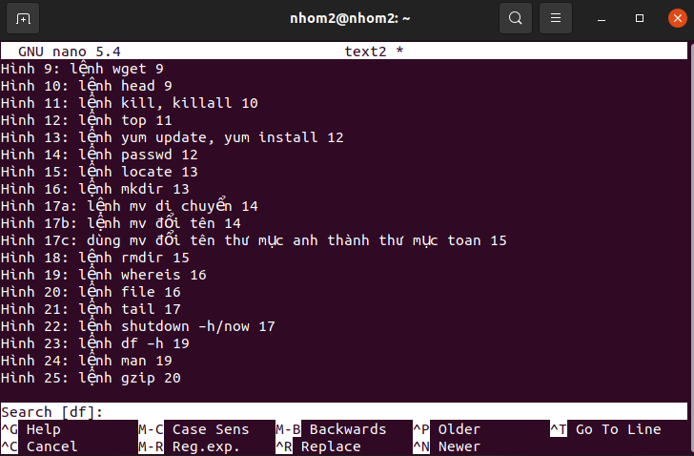

Hình 4

* 1. Thay thế text

Nếu muốn tìm và thay thế văn bản, nhấn **CTRL+W** rồi **CTRL+R** và nhập text bạn muốn tìm và thay thế nó. Editor sẽ cho bạn xem text đó trước. Bạn có thể nhấn **Y**để thay thế 1 text hoặc **A** để thay thế toàn bộ text khớp.

* 1. Xóa dòng

Để chọn văn bản, di chuyển con trỏ đến đầu văn bản và nhấn Alt+a . Điều này sẽ đặt một dấu lựa chọn. Di chuyển con trỏ đến cuối văn bản bạn muốn chọn bằng các phím mũi tên. Văn bản được chọn sẽ được tô sáng.

Ctrl+k sẽ xóa văn bản đã chọn.

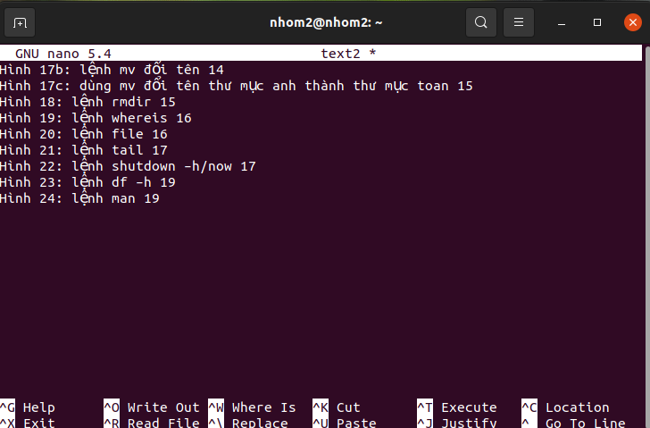

Hình 5

* 1. Một số thao tác cơ bản khác
* Mở cửa sổ

Dùng phím tắt CTRL + G

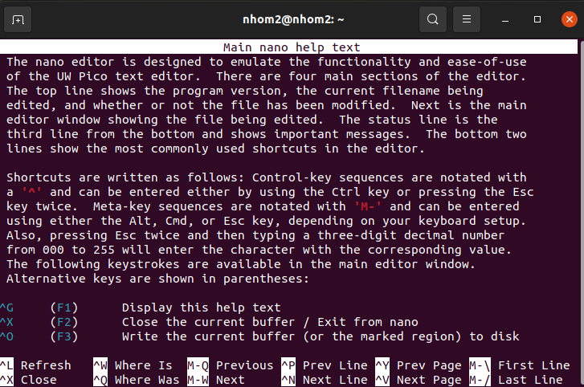

Hình 6

* Hiện vị trí con trỏ chuột trong đoạn văn bản

Sử dụng CTRL+ C

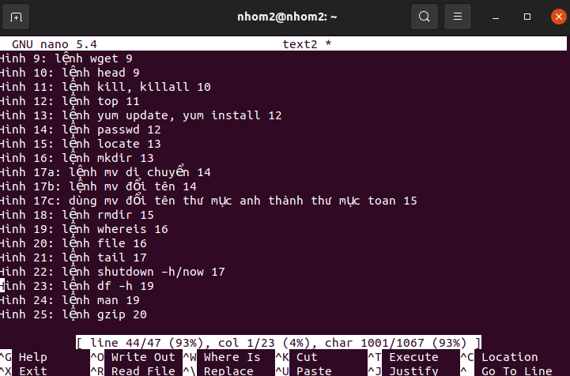

Hình 7

* Chọn văn bản

Sử dụng Alt + A

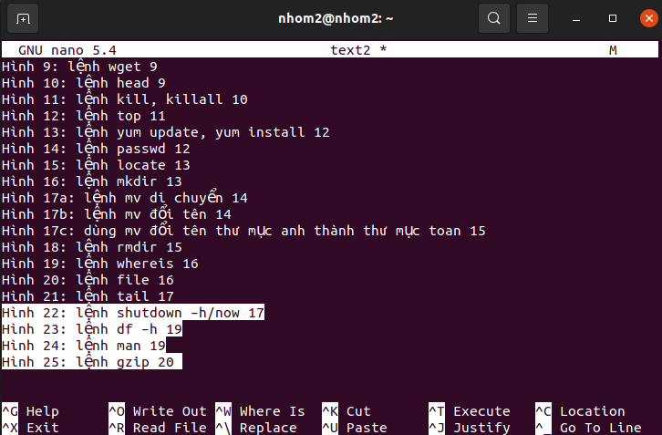

Hình 8

* Di chuyển đến đầu dòng

Sử dụng Ctrl + A

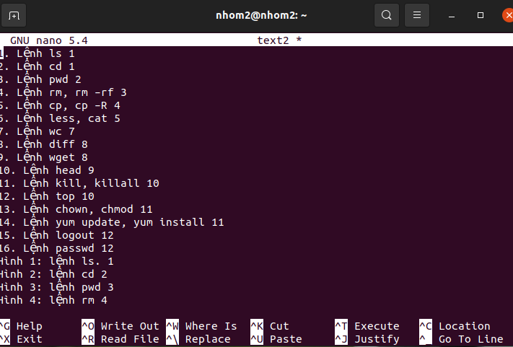

Hình 9

* Dán dòng

Sử dụng Ctrl + U

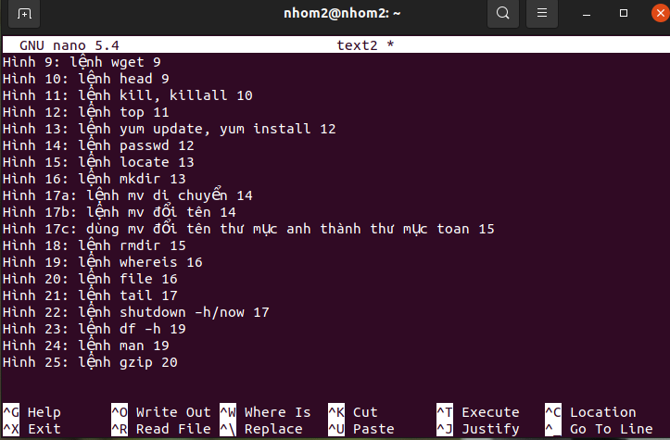

Hình 10

* Cuộn trang

Sử dụng Ctrl + V

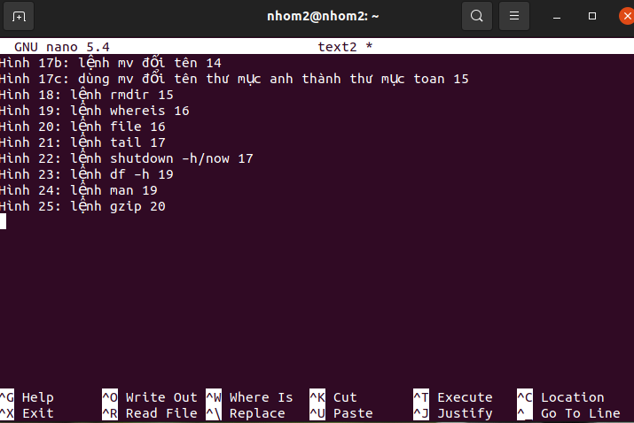

Hình 11

* Lưu file

Sử dụng Ctrl + O

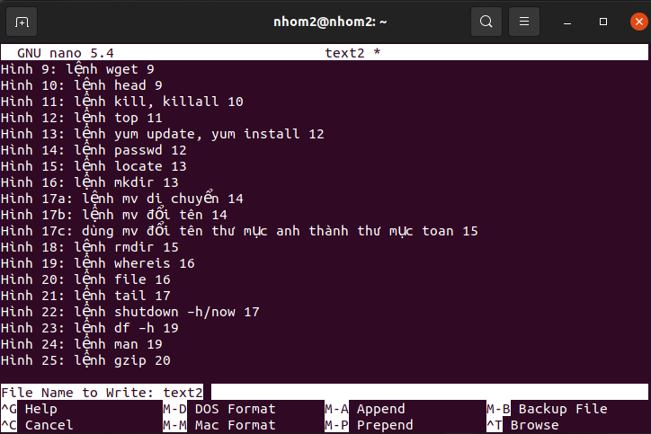

Hình 12

_______________________HẾT______________________